常州市二。二一年初中学业水平考试

物理试题
注意事项：
- 本试卷满分100分，考试时间100分钟.考生应将答案全部填写在答题卡相应位置上，答在 本试卷上无效.考试结束，试卷、答题卡一并上交.
- 答题前，考生务必将自己的姓名、考试证号填写在试卷上，并填写好答题卡上的考生信息.
- 作图题必须用2B铅笔作答，并请加黑、加粗.
一、单项选择题（本题共15小题，每小题2分，共30分）每小题只有一个选项符合题意.
• ♦ • •
- 常州民乐团合奏江苏名曲：茉莉花，时，观众能分辨出笛子、二胡、琵琶等乐器发出的声音，主 要根据它们发出的声音有不同的
- 声速 B.响度 C.音调 D.音色
- 小明想通过一个例子给同学讲解惯性，下列事例中最恰当的是
A.手压气球，气球变形 B.利用重垂线检查墙壁是否竖直
C.用手指压铅笔尖,手指感到疼痛 D.百米跑运动员抵达终点时难以立即停下
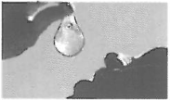
- 夏季来临，瓶装水迎来销售旺季,大量废弃的塑料瓶污染环境.三位英国
大学生用海藻提取物制成可食用薄膜，将水封装在薄膜中做成“水 球”——Ooho,可直接吞服解渴，如图所示.图中薄膜没有破裂是因为 A.薄膜的分子间有引力 B.薄膜的分子间有斥力
C.薄膜的分子静止不动 D.薄膜的分子间没有空隙
- 毛皮与橡胶棒摩擦后，橡胶棒带电，这是因为摩擦使得
A.部分电子从毛皮转移到橡胶棒 B.部分电子从橡胶棒转移到毛皮
C.部分原子核从毛皮转移到橡胶棒 D.部分原子核从橡胶棒转移到毛皮
- 如图所示，小鸭浮在水面上，它在水中的倒影正确的是
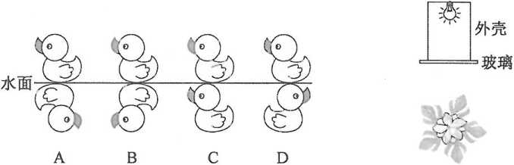

- 夜晚的红梅公园，悬挂在高处的灯筒在地面上投射岀红花绿叶的美丽图案.灯筒结构如图所 示:不透明外壳内有一白炽灯，灯筒底部为带有彩色图案的玻璃.若将灯筒内白炽灯更换为 红色光源，灯筒将在地面上投射出
A.红花黑叶 B.黑花红叶 C.红花红叶 D.黑花黑叶
- 光从室外透过玻璃进入室内，下列光路图中正确的是
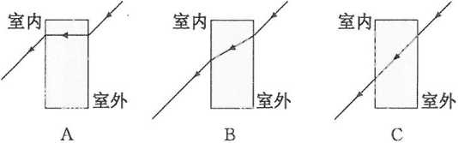
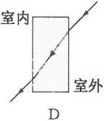

- 近期，世界在建的最大规模水电站——中国白鹤滩水电站建设进展顺利.水能属于
①可再生能源 ②不可再生能源 ③常规能源 ④新能源
A.①③ B.①④ C.②③ D.②④

- 新冠疫情期冋.下班时，某企业要求员工利用戳孔器把口罩打孔破坏后再丢弃，确保废弃口 罩不会被重复使用.如图所示，双手共同作用对口罩施加竖直向下、等大的力，口罩受到钉子 的压强最大的是
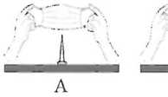
B
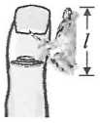
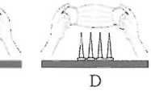
- 2021年1月，我国生物学家在浙江丽水发现两栖动物新物种一一百山祖角蟾.由图可知, 趴在成人大拇指上的百山祖角蟾体长I约为
A. 3m
B. 3 dm
C. 3cm
D. 3 mm
C

- 1965年，美国发射通信卫星les-1,由于故障导致卫星进入太空后与地球失去联系.18年 后，科学爱好者菲尔威廉偶然捕捉到les-1发出的频率为2. 5X108Hz的信号.该信号
A.属超声波,周期为4X10-8s B.属超声波,周期为4X10-9s
C.属电磁波，周期为4X10-8s D.属电磁波,周期为4X10-9s
- 电动汽车刹车时，汽车电动机“变身”为发电机，将汽车动能转化为电能，简称动能回收系 统.下列实验中与动能回收系统原理相同的是 '
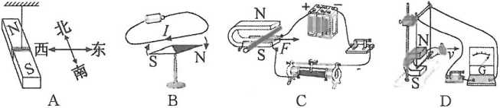

- 2021年4月19日，“机智号”电动直升机在火星地表首飞成功，如图所示.在匀速上升、空 中悬停、匀速下降阶段，“机智号”旋翼受到的升力分别为F】、F2、F3,不计机身受到的火星 气体阻力，则
A. Fi >F2 >F3 B. Fi <F2 <F3
C. Fi =F3>F2 D. Fj =F2 =F3
- 2021年3月23日，巴拿马籍大型货轮“长赐号”在苏伊士运河搁浅，如图甲所示.28〜29 日，海水涨潮、运河水位持续上升,28日“长赐号''仍处于搁浅状态，29日“长赐号”脱离运河 河底，随着水位上升船身逐渐升高，最终如图乙所示.28〜29日，海水涨潮、运河水位持续 上升过程中，“长赐号”受到的浮力
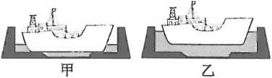
- 一直变大
- 先变大后不变
- 一直不变
- 先不变后变大
- 青岛某住宅楼，夜间，每当地铁从高架桥上驶过，伴随着地铁行驶噪声，大楼除个别破损的 灯泡外，左侧的楼道灯和右侧的走廊灯“自动”亮起，如图所示.白天地铁驶过，不会出现这 种情况.已知&为声控开关（有声闭合、无声断开），S2为光控开关（夜间闭合、白天断开）， 该大楼每层连接楼道灯L、走廊灯L2的电路为图中的
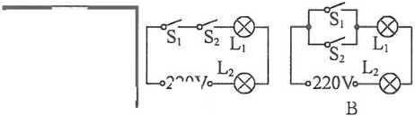
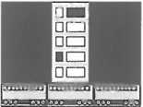
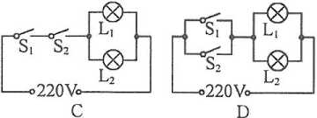
A
220V

二、填空作图题（每空格1分，每图2分，共25分）
- :天工开物 '中写道“凡弓弦取食柘叶蚕茧”，指出用多股蚕丝作为弓的弦，这说明蚕丝 ▲ 好.拉弯的弓把箭射出去，是把弓的 ▲ 能转化为箭的 ▲ 能.
17.2021年5月15日，中国探测器成功着陆火星，屈原在：天问 诗句中所表达的美好愿望成 为现实.如图甲，“祝融号”火星车驶离平台的过程中，其后置照相机对着平台先后拍摄得到 乙、丙、丁 3张照片，照相机的镜头是一个—4^透镜，拍摄过程中相机镜头逐步」4_（向 外伸，'向内缩）.观看三张照片感觉平台是运动的，这是以」4^为参照物.
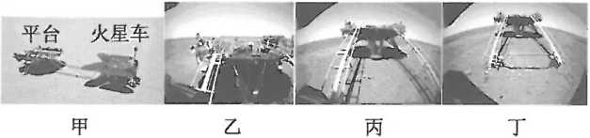
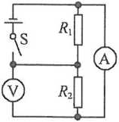
- 如图所示的电路,R的阻值为15Q,闭合开关S,电流表的示数为0. 3A、电压表的示数为 3V,则 死的阻值为 ▲ Q,电路总功率为 ▲ W.
- 丹顶鹤立立跟同伴打虱矣去了上喙.华南理王天学技术团队利用3D打印做出塑料上喙 的大致模样，接着手工打磨得到形状完美的塑料上喙，打磨过程中塑料上喙的质量 室_、 密度.又根据塑料上喙铸造得到同形状的金属钛上喙，帮助立立重获长久捕晳罷万. 从塑料上喙到金属钛上喙，质量增加68g,已知伽料=1. 1X103kg/m3 !（0& = 4. 5 X 103kg/m3, 立立上喙的体积为 A cm3.
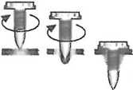
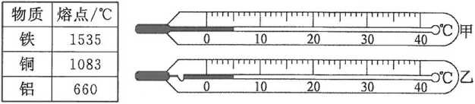
- 在汽车行业，“热融雨磯术得到广泛应用.如图所示，①利用电动工具使螺钉高速旋转并 压向金属板材;②螺钉尖端与板材表面摩擦生热，板材局部室 （物态变化名）变软，螺钉 尖端仍然坚硬，摩擦生热的能量转化方式与四冲程汽油机的—丄冲程相同；③螺纹完全 拧入板材后螺钉停止转动，板材局部」物态变化名）牢牢套住螺钉•利用该技术，铜螺 钉可以拧入表格中 物质制作的板材.
①② ③
- 中国科兴疫苗需保存在低于8°C的环境中.夏季，运输过程中为监测疫苗温度是否超标，应 在冷藏箱内放置图中所示的温度计室_•在接收点，为正确读数，验收人员亠_（能/不 能）把温度计从冷藏箱中取出读数.温度计示数如图所示，表明疫苗丄」（姦味安全）.
- 生活垃圾的热值为3X106j/kg,位于武进区遥观镇的垃圾焚烧发电厂每天完全燃烧800t
生活垃圾，放出热量▲ J.放出热量的30%用来发电，每天可发电▲ kW - h.放出 热量的42%用来加热水供给附近小区，1标准大气压下，每天可将 ▲ kg的水由20°C恰 好加热至沸腾,[c水=4. 2X103J/（kg- °C）]
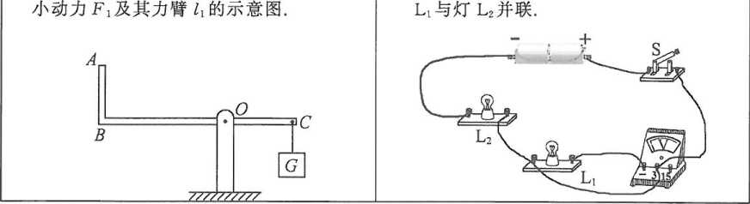
23.请在图中画出使杠杆ABC保持平衡的最24.请在图中以笔画线添加一根导线，使灯

三、探究解答题(第25题5分，第26题12分，第27题8分，第28题4分，第29题7分，第30 题9分，共45分)计算型问题解答时要有必要的文字说明、公式和运算过程，直接写出结果 的不能得分.
- (5分)小明探究“重力势能与重物质量和下落高度的关系”，如图所示，重物质量m<M.
- 让重物自由下落到平放在细沙表面的小桌上，通过观察桌腿下陷的深度判断(小 桌/重物)的重力势能大小.
- 由实验步骤和可判断重力势能的大小和車物下落高度的关系.
- 小明认为由实验步骤B和C,可判断重力势能的大小和重物质量的关系，该观点—丄
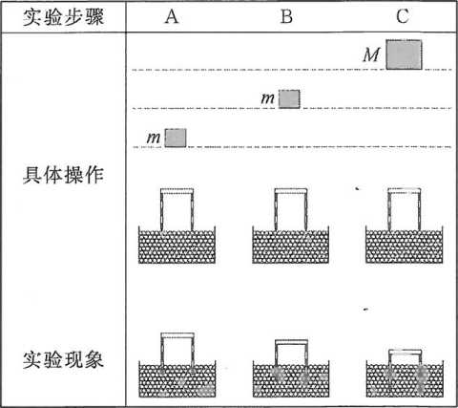
- (12分)小组同学选择阻值不变的电阻丝，探究“电流通过电阻丝产生的热量(简称电热)与
(正确/错误)，理由是▲
通电时间、电流、电阻的关系
(1)为探究电热与通电时间、电流的关系，在锥形瓶内装入适量煤油，设计电路如图甲所示， 开关闭合前，滑动变阻器的滑片P应置于▲ (A/B)端.
- 闭合开关S,调节滑动变阻器的滑片P,直至电流表示数为0. 5A,通电5分钟、温度 计的示数升高了 5°C.
- 保持滑动变阻器滑片P的位置不变，通电10分钟、温度计的示数升高了 9°C. (a)、
(b)对比可得结论：▲.
- 向移动滑动变阻器的滑片P,直至电流表示数为1A,通电10分钟、温度计的 示数升高了 33°C. (b)、(c)对比可得结论：▲.
- 实验只能得到定性结论，主要原因是

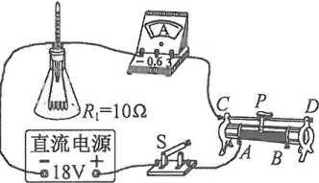
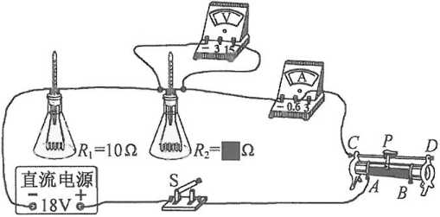
甲
乙

(2)为探究电热与电阻的关系，并测出标签污损的电阻丝R的阻值，在两个相同的锥形瓶 内装入等质量的煤油，设计如图乙所示电路.开关闭合后，电压表有示数,但电流表无示
数，电路故障是 ▲ •排除故障后，调节滑动变阻器的滑片P得到电表示数如图丙所 示，则电压表示数为 W_V,电流表示数为 ▲ A,R阻值为 ▲ Q. 一段时间后， 观察到电阻丝所在锥形瓶中的温度计示数升高的比较多.
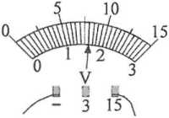
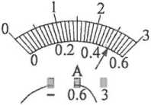
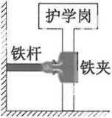
丙
(3)请分析“电炉工作时，电炉丝发热明显、而与电炉丝相连的导线发热不明显"：电炉丝的
电流▲导线的电流，电炉丝的电阻▲导线的电阻.
27. (8分)常州某小学大门口，设有护学岗标志牌及其固定装置：铁杆左端 固定在墙上、右端固定有铁夹，铁夹夹着重4N的护学岗标志牌.铁夹张 开幅度越大，夹得越紧.放学时，值班教师用13N的力可将标志牌竖直 向上匀速拔出，此过程中，标志牌杆受到铁夹的摩擦力方向_4_、大 小为▲ N.雨天,标志牌杆拔出铁夹过程中受到铁夹的摩擦力会发 生怎样的变化？同学们展开合理猜想.
猜想1：考虑到“雨天木质标志牌杆受潮膨胀”，导致标志牌杆拔出铁夹过程中，受到铁
夹的摩擦力变大,理由是 w_.
猜想2：考虑到“雨天木质标志牌杆表面湿润”，导致标志牌杆拔出铁夹过程中，受到铁
夹的摩擦力变小，理由是▲.
同学们讨论后，认为猜想1、猜想2都合理，为确定哪一种猜想起主导作用，同学们先 釆用原始方案，测量时发现超岀测力计的量程，于是设计出改进方案1、改进方案2,如图所 示，每个滑轮重均为0. 3N,不计绳重及滑轮处摩擦.
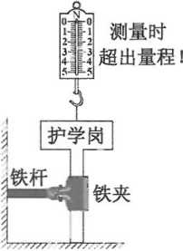
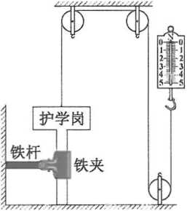
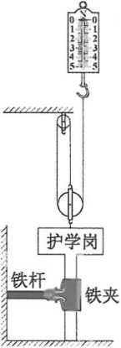
原始方案
改进方案1
改进方案2
应采用改进方案_£进行探究，实验时，匀速拔出过程中，测力计示数为4.4N,拔出 后静止时,测力计示数为1. 6N,淋湿、吸水后标志牌重为 ▲ N.雨天，标志牌杆拔出铁 夹过程中受到铁夹的摩擦力为▲ N.猜想▲起主导作用.

28. (4分)常州地铁1号线的开通，为市民出行提供了极大的便利.下表为地铁1号线从茶山 站到常州火车站的运行时刻表，问：
- 地铁从茶山站出发直至抵达常州火车站，用时多长？
- 地铁从茶山站出发直至抵达常州火车站，平均速度为多少千米每小时？合多少米每秒？
站名 | 茶山 | 清凉寺 | 同济桥 | 文化宫 | 博爱路 | 常州火车站
到站时刻/(时：分) | 一 | 6 : 01 | 6 : 03 | 6 : 05 | 6 : 07 | 6 : 09
发车时刻/(时：分) | 6 : 00 | 6 : 02 | 6 : 04 | 6 : 06 | 6 ： 08 | 一
路程,'km | 0 | 1.2 | 2. 3 | 3.3 | 4. 4 | 5.4

- (7分)2021年4月21日，印度尼西亚“南伽拉”402号潜艇在巴厘岛附近海域训练.
- 下潜过程中，潜艇受到海水压强的变化情况为亠
- 在某一深度，由于潜艇老旧，艇身破裂沉入海底.应印度尼西亚请求，中国派出“永兴岛" 号打捞船展开救援.如图甲所示，打捞船向海底竖直发射超声波，1. 1秒后收到回波信 号，已知声音在海水中传播速度是1500m/s,海洋该处的深度是▲ m.
- 打捞船利用绳子以0. 5m/s的速度竖直向上匀速吊起一块潜腆残骸，绳子拉力F与时 间；的关系如图乙所示，已知p海水=1. lX103kg/m3,g取10N)kg,不计海水对残骸的 阻力，问：
- 残骸的密度有多大？
- 拉力F功率的最大值有多大？

▲ A A
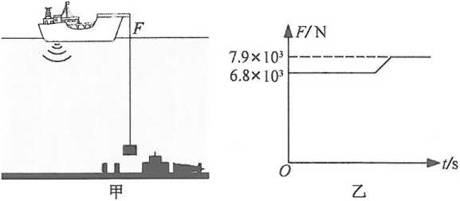
- (9分)如图所示的电路中，电源电压恒定,R=8Q,滑动变阻器死标有“20Q 1A”的字样， 电流表的量程为。〜0. 6A,电压表的量程为0〜3V.断开开关S2,闭合开关S、S】，电流表示 数为0. 5A,电压表示数为2V,灯泡L正常发光，问：
- 电源电压有多大？
- 灯泡L的额定功率有多大？
- 断开开关5,闭合开关S、S2,在不损坏电路元件的前提下，死接入电路的阻值范围？
A A A
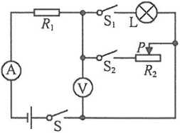
常州市二。二一年初中学业水平考试

物理试题参考答案及评分意见
一、单项选择题（本题共15小题，每小题2分，共30分）每小题选项符合题意.
题号 | 1 | 2 | 3 | 4 | 5 | 6 | 7 | 8 | 9 | 10 | 11 | 12 | 13 | 14 | 15
答案 | D | D | A | A | B | A | B | A | A | c | D | D | D | B | C

二、填空作图题（每空格1分，每图2分，共25分）
16.弹性 | 弹性势 动
17.凸 | 向内缩 | 火星车
18. 10 | 1.5
19.变小 | 不变 | 20
20.熔化 | 压缩 | 凝固 铝
21.乙 | 不能 | 安全 •
22. 2.4X1012 |  | 2X105 3X106
23.图略
24.图略
三、探究解答题（第25题5分，第26题12分，第27题8分，第28题4分，第29题7分，第30 题9分，共45分）寸尊犁囘舞解答时要有必要的文字说明、公式和运算过程,直接写出结果 的不能得分.学生答卷中，如用其他解法，只要解答正确，参考下面的评分意见同样给分.
- （5分）（每空格1分）
（1） 重物
（2） A B
（3） 错误 没有控制重物下落高度不变
- （12分）（每空格1分）
（DB
（b） 电流不变，电阻不变，通电时间越长，电热越大
（c） 左 电阻不变，通电时间不变，电流越大，电热越大
（d） 热量散失
（2） 死断路 8 0.5 16 R2
（3） 等于 大于
- （8 分）
竖直向下 9
压力越大、滑动摩擦力越大
水起到润滑剂的作用
2 4. 5 8.4 2

28. (4 分)
(l)Z = 9min | 1分
(2)，= 9min=0. 15h | 1分
p ； oA"? 36km/h | 1分
36km/h= lOm/s | 1分
29. (7 分)
⑴变大 | 1分
(2)825 | 1分
/ q \ /r\ _ G物 7・ 9 X 10、涅 n \z i n21  (3)①％物 g NN/kg _7-9X10 kg | 1分
F浮=7. 9X103N-6. 8X103N=l. 1X1O3N | 1分
U _・F浮 1-1X1O3N , 3
排 P海水 g 1.1X103 kg/ m3X10N/kg U-nu | 1分
..•浸没 「.V物=Vffi=0. Im3

物 7. 9X102kg Q v in3, / 3 i 厶
-7-9X10 kg/m 1 分
②P扱大=F最大p=7. 9X103NX0. 5m/s = 3. 95X 103W 1 分
30. (9 分)
(l)Ui=I】R=0. 5AX8Q=4V | 1分
U 源=[A+/=4V+2V=6V | 1分
(2)Pl=UlL = 2VX0. 5A=1W | 1分
(3) J最大=0. 6A | 1分
r 口源 _ 6V _lon | 1分
申最小I最大0. 6A】°Q | 1分
R2 姒小串最小—R = 10Q—8Q=2Q | 1分
Ui 最小=17源—S反大= 6V—3V=3V | 1分
L最小 Z最小 L最小 r 8q 375A | 1分
p _—2 最大—3V _Qc  5 屁小 0.375A 8Q | 1分

